3 Practica. Prueba Nacional Estandarizada Sumativa 2023 Secundaria-Ordinaria
1) En una finca se desea construir un estanque para truchas, con forma circular, de modo que este tenga 8 metros de diámetro y su centro “C” se encuentre a 5 m al Oeste y 3 m al Sur de un árbol de naranjas que tiene la finca. ¿Cuál de las siguientes representaciones gráficas, cuyas unidades están en metros y con el punto A representando la ubicación del árbol de naranjas, corresponde a la ubicación de la circunferencia que representa el borde de ese estanque para truchas?

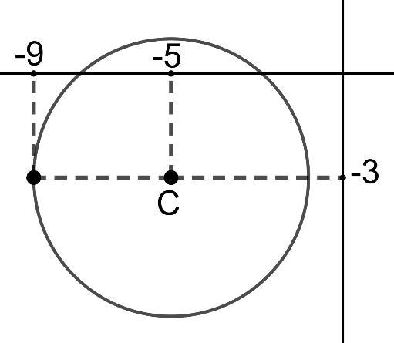
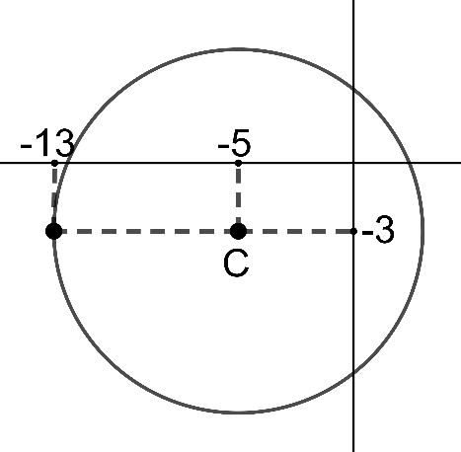
y (norte)
A
y (norte)
y (norte)
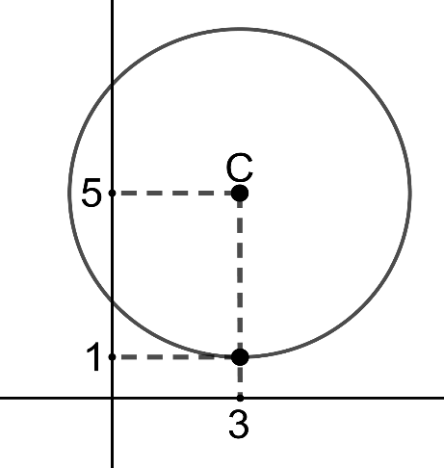
x (este)
A
x (este)
A) B) C)

x (este)
A

2) Carlos tiene una pecera con forma de cilindro circular recto, la siguiente representación gráfica C, cuyas unidades están en centímetros, muestra la ubicación, P del centro de la base de la pecera, así como la ubicación de la circunferencia correspondiente al borde de la base de la pecera.

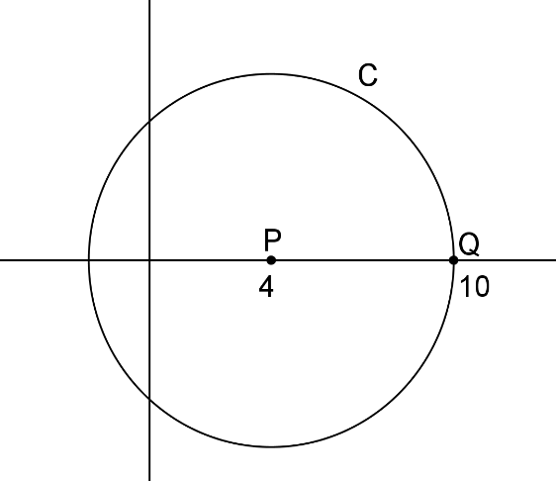

De acuerdo con la información anterior, ¿cuál es la representación algebraica, cuyas unidades están en centímetros, de la circunferencia correspondiente al borde de la base de la pecera?

A) $x^{2}+ {\left(x-4\right)}^{2}=36$

B) ${\left(x+4\right)}^{2}+ y^{2}=36$

C) ${\left(x-4\right)}^{2}+ y^{2}=12$

3) En una mesa un carpintero traza una circunferencia a 6 cm al este y 9 cm al norte de uno de los extremos de la mesa, la cual representa la ubicación de un portavasos.
La siguiente representación gráfica, cuyas unidades están en cm, muestra las ubicaciones, A del centro de la circunferencia y B extremo de la mesa, así como la ubicación de la circunferencia correspondiente al alcance de la zona iluminada en el piso:
y (norte)
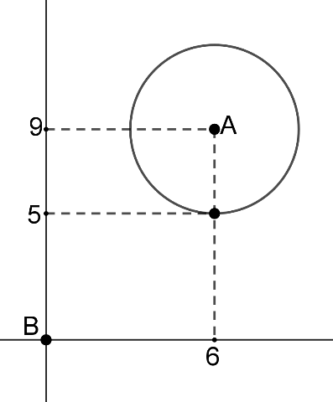

x (este)

El carpintero traslada la circunferencia, desde su ubicación actual, a 30 cm al norte y 40 cm al oeste para luego trazar otra circunferencia que representara otro portavasos.
De acuerdo con la información anterior, ¿Cuál es la representación algebraica, cuyas unidades están en centímetros, de la circunferencia correspondiente a la circunferencia que corresponde al segundo portavasos?

A) ${\left(x-46\right)}^{2}+ {\left(y-39\right)}^{2}=16$

B) ${\left(x-39\right)}^{2}+ {\left(y-46\right)}^{2}=16$

C) ${\left(x+24\right)}^{2}+ {\left(y+31\right)}^{2}=8$

4) En un parque hay un juego que consiste en lanzar a una distancia de dos metros del centro de una circunferencia de color verde, tres bolsitas rellenas de arena con los ojos vendados. Si la bolsita cae dentro de la circunferencia son 2 pts, sobre la circunferencia 1 pto y fuera 0 pts.
La siguiente representación gráfica, donde C centro de la circunferencia, cuyas unidades están en centímetros, muestra la circunferencia que se utiliza en el juego.
y

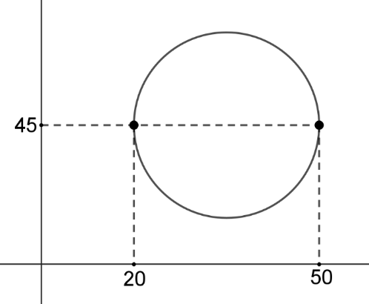

C

x

De acuerdo con la información anterior, los siguientes puntos (25,60), (35,30) y (48,54) representan las posiciones de las tres bolsitas que lanzo un jugador, ¿Cuántos puntos obtuvo dicho jugador?

A) 5
B) 3
C) 1

5) Considere el siguiente contexto:
En un hotel de Guanacaste se construyeron dos piscinas circulares. La piscina C para niños con centro M y la piscina P con centro M. Internamente están conectadas por un tubo $\overline{MH}$ el cual se encarga de suministrar el agua a ambas piscinas.
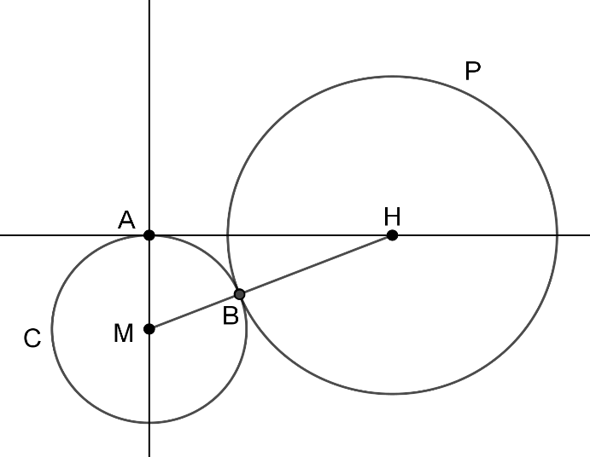

De acuerdo con la información anterior, si AH = $4\sqrt{6}$ m y MH = 10 m, entonces, ¿Cuál es la medida en metros del radio de la piscina para adultos?

A) 2

B) 6

C) 8

6) Considere la siguiente información:
El Kumo XV es una obra de arte del artista colombiano Omar Rayo, tiene forma cuadrada y se pueden identificar sus cuatro vértices, como se muestra a continuación:

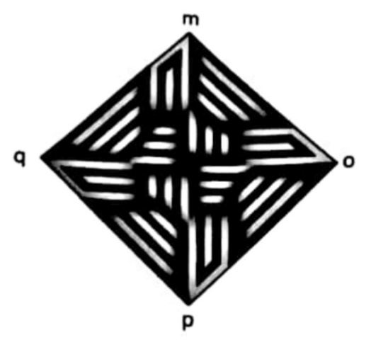

De acuerdo con la información anterior, si la distancia entre dos vértices no consecutivos de la obra es $66\sqrt{2}$ cm, entonces el perímetro de la obra, en centímetros, es

A) 66
B) 264
C) 373

7) Considere la siguiente información:
Alex es un constructor, el espacio donde construirá una casa tiene la forma que se muestra en la siguiente figura, la cual se encuentra representada en un plano cartesiano.
Y

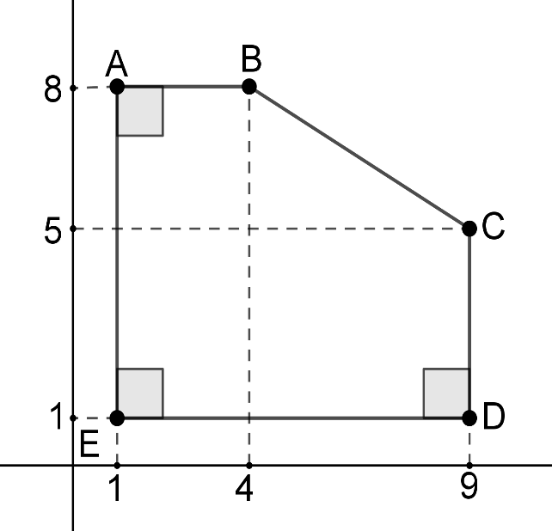

X

De acuerdo con la información anterior, ¿Cuál es el área, en metros cuadrados, del espacio donde se construirá la casa?
A) 76
B) 48,5
C) 64,5

8) Considere la siguiente información:
Para una tarea escolar Luis debe construir una caja con materiales reciclados. La siguiente figura, representada en un plano cartesiano, corresponde a la base de dicha caja.
Y
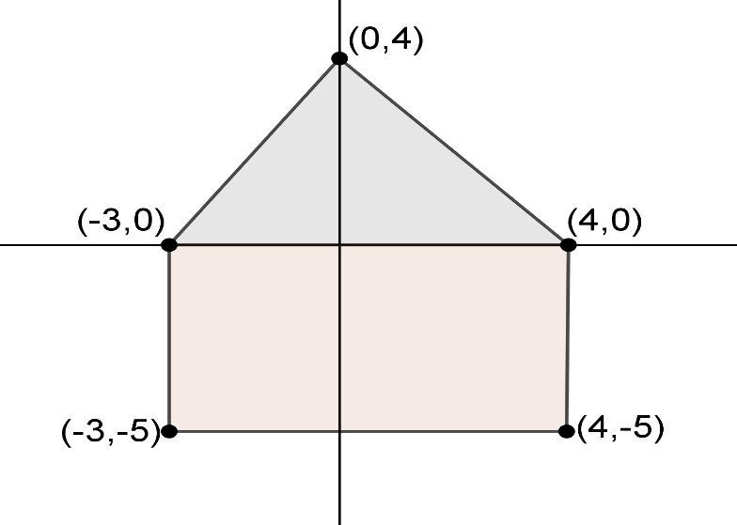

X

Antes de seleccionar los materiales, Luis debe conocer primero la longitud del perímetro de la base, dicha medida corresponde a
A) 22
B) 19 + 4$\sqrt{2}$
C) 22 + 4$\sqrt{2}$

9) Considere la siguiente información:
En una pared de una empresa se pinta su logo, el cual está formado por cuatro triángulos equiláteros congruentes entre sí y un cuadrado como se muestra en la figura adjunta, además, el área del cuadrado es de 900 ${cm}^{2}$.
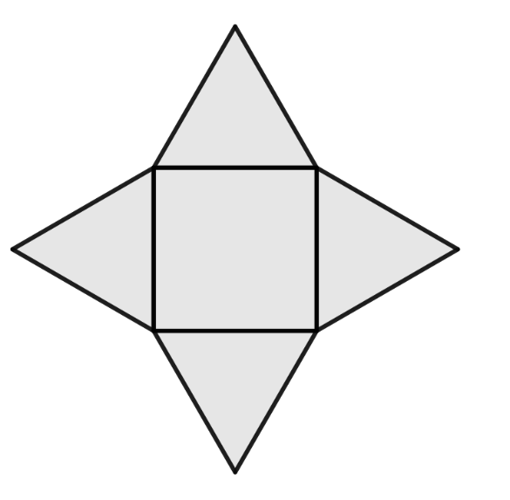

De acuerdo con la información anterior, si el perímetro de la figura que se forma debe pintarse de color verde. ¿Cuántos centímetros serán pintados de ese color?
A) 90 cm
B) 240 cm
D) 360 cm

10) Considere la siguiente figura que representa un tuvo con forma de cilindro circular recto recortado en forma oblicua respecto a sus bases, pero sin intersecarlas.

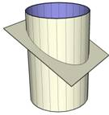

De acuerdo con la información anterior, ¿Cuál es la sección plana obtenida del producto del corte?

A) Una elipse

B) Una circunferencia

C) Un rectángulo

11) Considere la siguiente información:
Un tronco de madera con forma de cilindro circular recto con una altura de 1 metros, se le realizó un corte paralelo a 0,4 m de la base con el fin de crear dos asientos.

De acuerdo con la información anterior, las secciones planas que se obtuvieron en ese trozo de madera, producto del corte realizado, corresponden a

A) circunferencias

B) rectángulos

C) elipses

12) La cantidad “M” de personas seguidoras de tuvo un sitio web de anime, en internet, está dada por
M(x)=${500x}^{3}+5000$, donde “x” representa el tiempo en años, transcurrido desde su creación, con
0 $<$x $≤$ 10. ¿Cuántas años después de su creación transcurrieron para que el sitio fuera visitado por 261 000 personas?

A) 4 años

B) 6 años

C) 8 años

13) En una fábrica de lapiceros, la función I(x)=300x nos da la cantidad de ingresos “I” (en colones) obtenidos por la venta de “x” cantidad de lapiceros, y la función
C(x)=25x + 100 nos da el costo “C” (en colones) de producir “x” cantidad de lapiceros. Si el costo de producción fue de 5100 colones, ¿de cuánto fue el ingreso, en colones, que obtuvo la empresa por la venta de esos lapiceros?

A) 64 400

B) 60 000

C) 91 200

Para responder los ítems 14 y 15 considere la siguiente información:
La siguiente representación gráfica corresponde a la cantidad de harina, en kilogramos, utilizada en una panadería en función del tiempo “x”, en horas de un día, con 6 $<$x $≤$ 18:

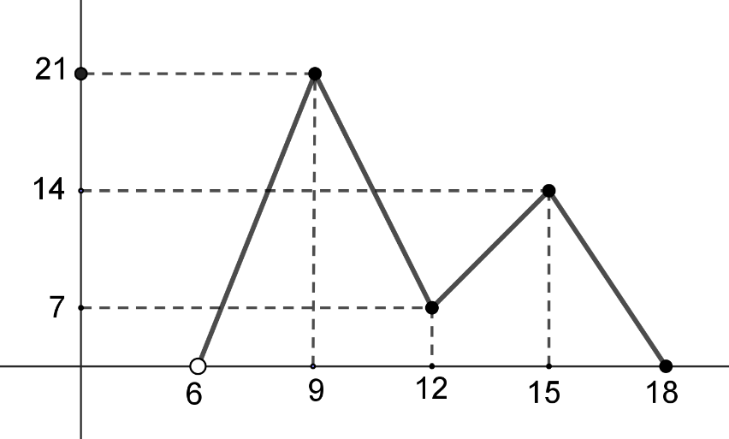

Cantidad de harina

Tiempo

14) En ese día, la cantidad de kilogramos de harina utilizada en esa pendería aumento entre las

A) 9 h y 12h

B) 12 h y 15 h

C) 15 h y 18 h

15) ¿A qué hora de ese día se utilizó la menos cantidad de kilogramos de harina en esa panadería?

A) A las 9 h

B) A las 12 h

C) A las 15 h

16) La siguiente representación gráfica corresponde a la función cuadrática h que relaciona el nado de un pez en el mar

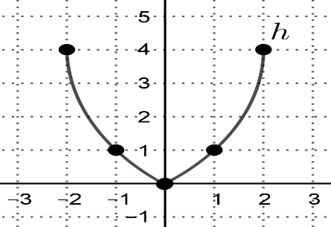

16) La siguiente representación gráfica corresponde a la función cuadrática h que relaciona la altura “h(t)” en metros cuadrados desde el suelo, que tuvo un balón, con el tiempo “t” en segundos, transcurridos desde que ese balón fue lanzado:
h(t)
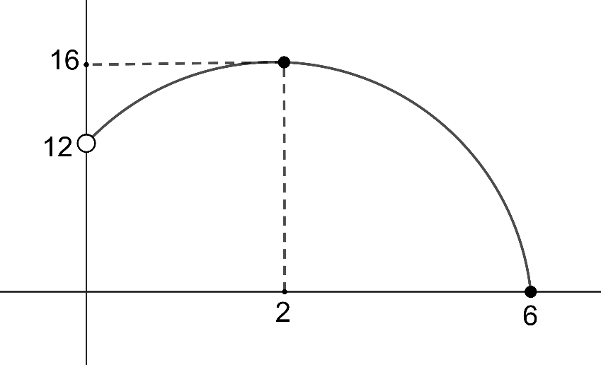

h

Altura

t

Tiempo

De acuerdo con la información anterior, si se debe determinar la función inversa de h, entonces, ¿cuál de los siguientes intervalos podría corresponder a los valores del tiempo de la función h?

A) $\left]3,5\right[$

B) $\left]1,3\right[$

C) $\left]0,3\right[$

17) Considere la siguiente información:
La distancia “g”, en kilómetros, a la que se encuentra un vehículo con respecto a la iglesia principal de una ciudad, en función de la cantidad “u” de kilómetros recorridos por ese vehículo, a partir del inicio de un viaje, está dado por g(u)=210 + u.

De acuerdo con la información anterior, ¿Cuál de los siguientes criterios de funciones relaciona la cantidad “u(g)” de kilómetros recorridos por el vehículo, a partir del inicio de un viaje, en función de la distancia “g” a la que se encuentra el vehículo con respecto a la iglesia principal de la ciudad?

A) u(g)= $-$g + 210

B) u(g)= g + 210

C) u(g)= g $-$ 210

18) Considere la siguiente información:
La función que relaciona el área “a” en centímetros cuadrados, de una pieza de cerámica con forma de trapecio, está dada por m(a)= 2m + 4, donde “m” representa la medida en centímetros de uno de los lados de esa pieza.

De acuerdo con la información anterior, ¿Cuál de los siguientes criterios de funciones relaciona la medida “m(a)” de un lado, en función del área “a” de esa pieza?

A) m(a) = $\frac{a}{2}-4$

B) m(a) = $\frac{a-2}{4}$

C) m(a) = $\frac{a-4}{2}$

19) Considere la siguiente información:

La mayor cantidad “N” de árboles de cierta especie, que se puede sembrar en un terreno, está dada por N(x)= $\sqrt{x}$ + 11, donde “x” representa el área, en metros cuadrados, que tiene el terreno, con 9 $≤ x$ $≤$ 81.
De acuerdo con la información anterior, ¿Cuál es la mayor cantidad de árboles de esa especie que se puede sembrar en un terreno cuya área es 25 $m^{2}$ ?

A) 6

B) 16

C) 36

20) Considere la siguiente información:
La cantidad “P” de pantalones adicionales a los que usualmente vende una tienda, en cada mes, está dada por P(x)= $\log_{2}{(x)}$, donde “x” representa el monto en dólares, que se descuenta al precio de cada pantalón durante el mes, con 2 $≤ x$ $≤$ 20.

De acuerdo con la información anterior, si durante un mes esa tienda vendió cuatro pantalones adicionales a los que usualmente vende, entonces ¿cuál fue el monto en dólares, que se descontó del precio de cada uno de esos pantalones?

A) 2

B) 8

C) 16

21) Considere la siguiente información:

La cantidad “C” de abejas, en miles, que hubo en una colmena está dada por C(x)= $2^{x}$, donde “x” representa el tiempo en meses, transcurrido desde el inicio de la observación de esa colmena, con
0 $≤ x$ $≤$ 6.

De acuerdo con la información anterior, ¿cuál fue la cantidad de abejas, en miles, que hubo en la colmena transcurridos cinco meses desde el inicio de esa observación?

A) 10

B) 25

C) 32

22) Considere la siguiente información:

La altura “h”, en metros desde el suelo, que tuvo un objeto al ser lanzado desde un edificio, está dada por h(x)= ${-10x}^{2}+40x+120$, donde “x” representa el tiempo, en segundos, transcurridos desde que ese objeto fue lanzado, con 0 $≤ x$ $≤$ 6.

De acuerdo con la información anterior, ¿cuál fue la altura máxima, en metros desde el suelo, que tuvo ese objeto desde que fue lanzado?

A) 10

B) 25

C) 32

23) Considere la siguiente representación gráfica correspondiente a la altura “h(x)” en metros sobre el nivel del mar, alcanzada por un delfín al saltar sobre el agua, en función del tiempo “x” en segundos luego de haber iniciado ese salto, con 0 $≤ x$ $≤$ 4.
h(x)
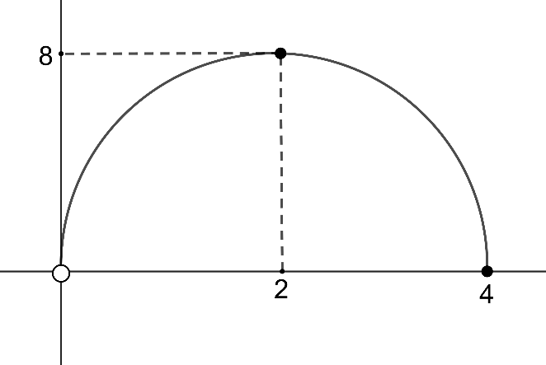

x

De acuerdo con la información anterior, ¿cuál fue la mayor altura que alcanzó ese delfín durante todo el recorrido que duro el saltó?
A) 2 m
B) 4 m
C) 8 m

24) Considere la siguiente información:
Una máquina empastadora de libros consume inicialmente 50kwh (kilowatts hora) para ser encendida y por cada libro terminado consume 3kwh adicionales.

De acuerdo con la información anterior, la ecuación de la recta que corresponde al consumo “y” en kilowatts hora, en función de la cantidad “x” de libros terminaos, es

A) y = x + 3

B) y = 3x + 50

C) y = 50x + 3

En una ciudad el monto mensual que se debe pagar por alquilar una casa es 600 dólares. Además, se debe pagar un monto fijo de 350 dólares independientemente de la cantidad de meses que se alquile esa casa.
De acuerdo con la información anterior, la ecuación de la recta que corresponde al monto total “y” en dólares por pagar, en función del tiempo “x” en meses, por alquiler de esa casa, es

A) y = 600x

B) y = 350x + 600

C) y = 600x + 350

25) La altura “k”, en centímetros, que tuvo un árbol en función del tiempo “x”, en semanas, luego de haber iniciado su observación, está dada por k(x)=3x + 15, con 0$<$ x $≤$ 10. ¿Cuál es la representación gráfica de la altura en centímetros que tuvo ese árbol, en función de ese tiempo?
y
y
y
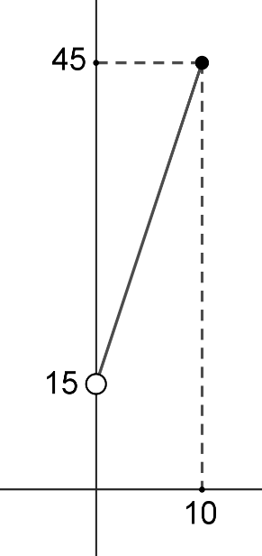
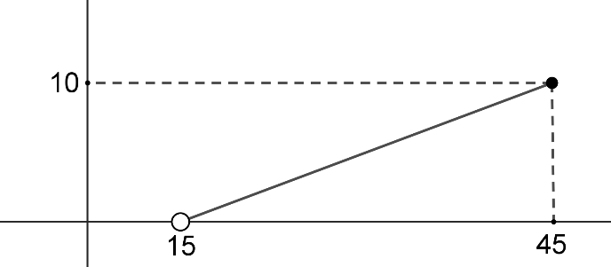
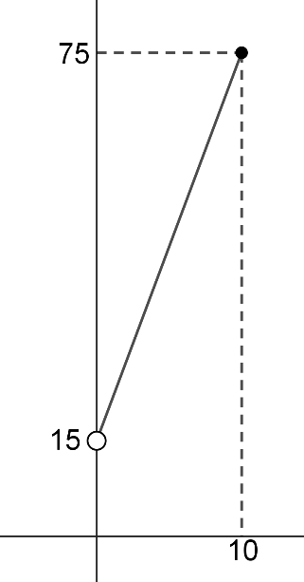

A) B) C)

x

x
x

26) Considere la siguiente información:

Al inicio de un experimento científico una planta tiene una longitud de 10 cm. Además, se determina que, por cada semana transcurrida desde el inicio experimento, esa planta crece 4 cm.

De acuerdo con la información anterior, la ecuación de la recta que corresponde a la longitud “y” en centímetros de esa planta, en función de la cantidad “x” de semanas transcurridas desde el inicio del experimento, es

A) y = 4x + 10 B) y = 10x + 4 C) y = 14x

27) Considere la siguiente información:

La cantidad “C” de miligramos de un medicamente que estuvo en el torrente sanguíneo de una persona fue dada por C(x)= ${\left(\frac{1}{2}\right)}^{x}$ , donde “x” representa el tiempo, en horas, transcurrido desde que el medicamento se le suministró vía oral a esa persona, con 0$<$ x $≤$ 7.

De acuerdo con la información anterior, ¿cuál fue la cantidad de miligramos de ese medicamento, que estuvo presente en el torrente sanguíneo de esa persona, transcurridos 5 h desde que se le suministró vía oral?

A) $\frac{1}{10}$ B) $\frac{1}{25}$ C) $\frac{1}{32}$

28) Las empresas F y J cobran a sus respectivos usuarios un monto total en dólares, por el alquiler de un vehículo. Ese monto total “y” se compone de un monto fijo, más un monto correspondiente al tiempo “x” en días, por el que se alquile el vehículo, con 0$<$ x $≤$ 15.
A continuación, se muestra el rótulo de cada una de esas empresas, el cual contiene la ecuación que se utiliza para cobrar a los clientes por el alquiler del vehículo:
Empresa J
4y $-$240x = 2000
Empresa F
y $-$60x = 500

De acuerdo con la información anterior, si un usuario alquila un vehículo por un tiempo determinado, entonces el monto total que pagará en F será

A) menor al que pagará si lo alquila en J
B) mayor al que pagará si lo alquila en J
C) igual al que pagará si lo alquila en J

29) Considere la siguiente información:
Joaquín compró cuatro refrescos y tres paquetes de galletas y pagó ₡3450. Rosibel compró tres refrescos y dos paquetes de galleta, a los mismos precios que Joaquín y pagó ₡2550. ¿Cuál es el precio que tenía cada refresco?

De acuerdo con la información anterior, si “x” representa el precio, en colones, que tenía cada uno de esos refrescos y “y” el precio, en colones, que tenía cada uno de esos paquetes de galletas, entonces un sistema de ecuaciones lineales con dos incógnitas que permite resolver el problema anterior corresponde a

A) $\left\{\begin{aligned}4x+3y=3450 \\ 3x+2y=2550\end{aligned}\right.$

B) $\left\{\begin{aligned}4x+3y=2550 \\ 3x+2y=3450\end{aligned}\right.$

C) $\left\{\begin{aligned}3x+4y=3450 \\ 3x+2y=2550\end{aligned}\right.$

30) Cuando se colocan rieles, para construir las vías del tren, se deja un pequeño espacio entre la unión de dos rieles. Esto se debe a que el metal se expande (agranda) con el calor por lo que, si no se deja espacio entre ellos, las vías se doblarían. A continuación, se muestra cantidad de milímetros que se expande un riel cuando se expone a distintas temperaturas (en grados Celsius):

Temperatura | 1 | 4 | 8 | 16 | 32
Expansión | 0 | 2 | 3 | 4 | 5

De acuerdo con la información anterior, el modelo matemático que mejor se adapta para describir la expansión, en milímetros, que tuvo ese riel en función de la temperatura, corresponde a una función de tipo

A) lineal
B) cuadrática
C) logarítmica

31) La siguiente representación gráfica muestra la rapidez “R(x)”, en metros por segundo, a la que corrió Norberto en una carrera, en función del tiempo “x” en minutos, desde el inicio de esa carrera, con 0$<$ x $≤$ 15.
Y
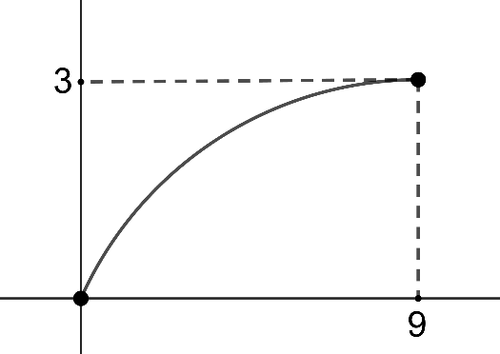

Rapidez

X

Tiempo

De acuerdo con la información anterior, ¿Cuál de los siguientes criterios de funciones podría modelar la rapidez, en metros por segundo, a la que corrió Norberto en esa carrera, en función del tiempo en minutos, desde el inicio de esa carrera?

A) R(x)= $x^{2}$

B) R(x)= $3^{x}$

C) R(x)= $\sqrt{x}$

32) La distribución de los datos referidos a las edades en años, de las personas que conforman un equipo de natación, presenta una asimetría negativa. Si la edad promedio de las personas de ese equipo es 25 años, entonces al menos la mitad de las personas que conforman ese equipo de natación tiene una edad

A) igual que 25 años

B) mayor que 25 años

C) menor que 25 años

33) En la siguiente tabla se presentan algunas medidas de posición referentes a la cantidad de fruta, en kilogramos, que se vendió diariamente en una verdulería durante un mes:

Medida de posición | Valor
Moda | 45
Mínimo | 40
Mediana | 50

De acuerdo con la información anterior, ¿Cuál fue la menor cantidad de fruta que se vendió, en esa verdulería, en al menos un día de ese mes?

A) 40 kg B) 45 kg C) 50 kg

Para responder los ítems 34 y 35 considere la siguiente información:

En la siguiente tabla se presentan algunas medidas de posición referidas a los tiempos, en minutos, que tardaron los repartidores de una empresa en entregar los pedidos solicitados por los clientes, durante un día:

Medida de posición | Valor
Mínimo | 15
Máximo | 45
Moda | 25
Mediana | 30
Promedio | 35
Primer Cuartil | 20
Tercer Cuartil | 40

34) ¿Cuál fue el tiempo que con mayor frecuencia tardaron los repartidores en entregar los pedidos solicitados por los clientes?

A) 40 min

B) 35 min

C) 25 min

35) ¿Cuál fue el mayor tiempo que tardó un repartidor en entregar un pedido a un cliente?

A) 15 min

B) 30 min

C) 45 min

